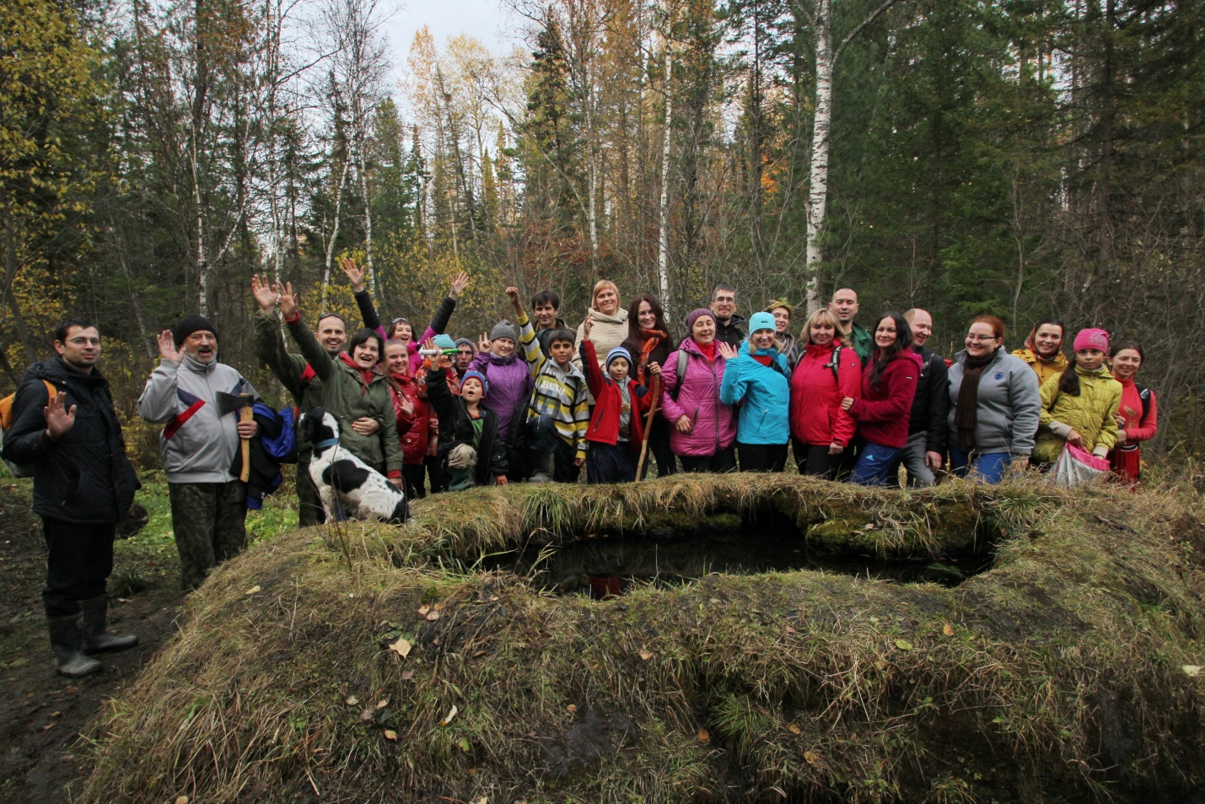

О Клубе Вольных туристов

Наше сообщество возникло несколько лет назад, примерно в 2012. В результате многолетних поездок, походов с семьей и друзьями по Хакасии, Алтаю, Томской области и т.д. возникла идея создания клуба, в котором собрать: единомышленников, походников и просто любящих природу людей, которым рассказывать, показывать и вместе исследовать красивые места нашей Родины!
Есть масса людей, стремящихся за рубеж в Египет, Таиланд…- это не наше! Мы вместе познаем и воспеваем красоту родного края, ее природу и достопримечательности!
Томская область - место, где многие из нас родились- это не Алтай, где за каждым поворотом или водопад, или пещера, или горы! Пессимисты скажут:«Ничего интересного у нас нет! Куча комаров, клещей и медведей!» И будут не совсем правы. Томская область- это территория красивой тайги, озер, рек и болот! Да, есть тут комары, клещи и медведи, но- это все наше, родное и надо воспринимать это как действительность и отпустить свои страхи и переживания. И откроется для тебя другой мир, мир красивых кедровников с питательными шишками, великолепных яров, чистейших родниковых и лечебных источников, полезных и вкусных ягод, грибов и прочей растительности!
А знаете ли вы, что в трехстах километрах от Томска есть заброшенная ГЭС, которая успешно вырабатывала электроэнергию в середине прошлого века, что есть заброшенная скважина, из которой бьет мощнейшая струя воды и, заменяя десяток массажистов, разминает ваше тело! А есть еще гора Кулайка, с вершины которой открывается живописный вид на окрестности, и в недрах которой обнаружены следы деятельности кулайской таежной цивилизации, есть у нас и горячие лечебные источники- в Парабельском и Верхнекетском районах, где хвори твои рассасываются и уходят вместе с водой!
Нарымский край дарит нам живописные картины окрестностей: извилистая река Пайдуга (змея), озеро Грюновское (рыба там кишит!), озеро Светлое, где прозрачнейшая вода, а в ста метрах от него озеро Черное с темной водой, напоминающей чай! Встречаются места, где живут парами лебеди, где нос-к-носу можно встретить лося!
Ждем в наших рядах всех желающих увидеть шикарные картинки природы нашей области, но не на компьютере, а вживую, по-настоящему!!!
Наши контакты:
Германов Александр (руководитель), сот.тел. : 8-923-411-2945, 8-913-818-5145,
e-mail :germanov@sibmail.com
Сайт: http://turistclub.tomsk.ru

